Trường: THCS Hòa Quang

GV: Trần Thị Thúy Vân

Tổ: Sử- Địa- GDCD

**CHƯƠNG 3 - ĐẶC ĐIỂM THỔ NHƯỠNG VÀ SINH VẬT VIỆT NAM**

**Tiết 40 Bài 11. ĐẶC ĐIỂM CHUNG VÀ SỰ PHÂN BỐ**

**CỦA LỚP PHỦ THỔ NHƯỠNG**

**Thời lượng: 1 tiết**

**I. MỤC TIÊU**

**1. Năng lực**

- Chứng minh được tính chất nhiệt đới gió mùa của lớp phủ thổ nhưỡng.

- Trình bày được đặc điểm phân bố của 3 nhóm đất chính.

**2. Phẩm chất**

Ý thức học tập nghiêm túc, ý thức bảo vệ tài nguyên đất.

**II. THIẾT BỊ DẠY HỌC VÀ HỌC LIỆU**

Máy tính- ti vi, bản đồ các nhóm đất chính Việt Nam, Atlat ĐLVN.

**III. TIẾN TRÌNH DẠY HỌC**

**1. HOẠT ĐỘNG KHỞI ĐỘNG**

**a. Mục tiêu:** Tạo tình huống giữa cái đã biết và chưa biết nhằm tạo hứng thú học tập cho HS.

**b. Tổ chức thực hiện**

**Bước 1:** **GV giao nhiệm vụ, nêu một số vấn đề sau**

GV tổ chức trò chơi “Vượt chướng ngại vật” cho HS.

HS giải mã được “Chướng ngại vật” GV đặt ra.

* GV treo bảng phụ trò chơi “Vượt chướng ngại vật” lên bảng:

**1**

**2**

**3**

**4**

* GV phổ biến luật chơi:

- “Chướng ngại vật” là tên hình ảnh ẩn sau 4 mảnh ghép được đánh số từ 1 đến 4 tương ứng với 4 câu hỏi.

- Các em dựa vào kiến thức đã học để trả lời, các em có quyền lựa chọn thứ tự câu hỏi để trả lời, mỗi câu hỏi có 1 lượt trả lời.

- Em nào trả lời đúng sẽ nhận được 1 phần quà nhỏ (ví dụ 1 cây bút) và mảng ghép sẽ biến mất để hiện ra một góc của hình ảnh tương ứng, trả lời sai mảnh ghép sẽ bị khóa lại, trong quá trình trả lời, em nào trả lời đúng “Chướng ngại vật” thì sẽ nhận được phần quà lớn hơn (ví dụ 3 cây bút).

* Hệ thống câu hỏi:

**Câu 1.** Kể tên các cây công nghiệp lâu năm ở nước ta.

**Câu 2.** Kể tên các vùng chuyên canh cây lúa ở nước ta.

**Câu 3.** Những điều kiện khí hậu nào thuận lợi cho phát triển du lịch nghỉ dưỡng?

**Câu 4.** Nêu tầm quan trọng của việc sử dụng tổng hợp nước sông, hồ ở nước ta.

**Bước 2: HS thực hiện nhiệm vụ học tập**

- HS dựa vào kiến thức đã học, suy nghĩa để trả lời câu hỏi.

- GV quan sát, đánh giá thái độ và khả năng thực hiện nhiệm vụ học tập của HS.

**Bước 3: Báo cáo kết quả**

* Sau khi HS có sản phẩm, GV lần lượt gọi HS trình bày sản phẩm của mình:

**Câu 1:** Cao su, cà phê, hồ tiêu, điều, chè.

**Câu 2:** Đồng bằng sông Hồng và đồng bằng sông Cửu Long.

**Câu 3:** Nhiệt độ, độ ẩm, ánh sáng, độ trong lành của không khí.

**Câu 4:**

**-** Đảm bảo sử dụng hợp lí nguồn nước, tránh gây ô nhiễm môi trường.

- Đáp ứng được nhu cầu phát triển kinh tế, gắn kết, hợp tác giữa các địa phương trong lưu vực về việc sử dụng tài nguyên nước.

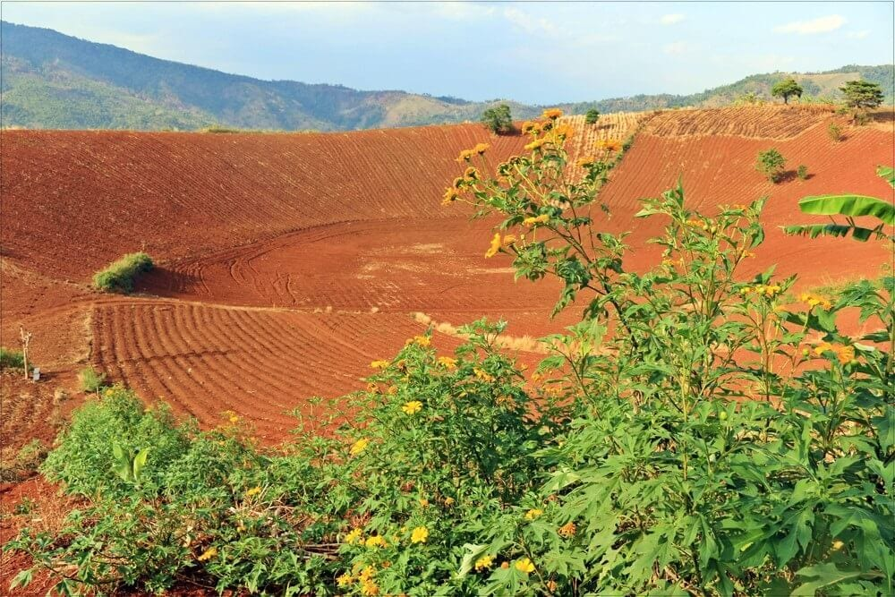

**LỚP ĐẤT (THỔ NHƯỠNG)**

* HS khác lắng nghe, bổ sung, chỉnh sửa sản phẩm giúp bạn và sản phẩm của cá nhân.

**Bước 4: Đánh giá kết quả, chuyển ý kết nối vào bài mới**

Nước ta có khí hậu nhiệt đới ẩm gió mùa, đặc điểm này tác động mạnh mẽ đến quá trình hình thành thổ nhưỡng. Bên cạnh đó, sự đa dạng của các nhân tố hình thành đất đã khiến cho nước ta có nhiều loại đất khác nhau. Vậy đặc điểm chung và sự phân bố đất ở nước ta được thể hiện như thế nào? Để biết được những điều này, lớp chúng ta cùng tìm hiểu qua bài học hôm nay.

**2. HOẠT ĐỘNG KHÁM PHÁ**

**2.1. Hoạt động 1. Tìm hiểu về Tính chất nhiệt đới gió mùa của lớp phủ thổ nhưỡng.**

**a. Mục tiêu:** HS chứng minh được tính chất nhiệt đới gió mùa của lớp phủ thổ nhưỡng.

Dựa vào hình 11.1, các hình ảnh liên quan kết hợp kênh chữ SGK tr31 suy nghĩ cá nhân để trả lời các câu hỏi của GV.

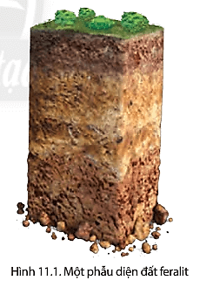

**b.Tổ chức thực hiện**

|  |  |
| --- | --- |
| **Hoạt động của GV và HS** | **Nội dung** |
| **Bước 1: GV chuyển giao nhiệm vụ học tập**  - GV gọi HS đọc nội dung mục 1 SGK.  - GV treo hình 11.1 lên bảng.  - GV yêu cầu HS quan sát bảng số liệu, thông tin trong bày và sự hiểu biết của bản thân, lần lượt trả lời các câu hỏi sau:  *1. Thỗ nhưỡng là gì?*  *2. Những nhân tố nào đã tác động đất sự hình thành thỗ nhưỡng nước ta?*  *3. Vì sao thổ nhưỡng nước ta mang tính chất nhiệt đới gió mùa?*  *4. Nêu biểu hiện của tính chất nhiệt đới gió mùa của lớp phủ thổ nhưỡng.*  *5. Kể tên các nhóm đất chính ở nước ta.*  **Bước 2: HS thực hiện nhiệm vụ học tập**  - HS quan sát hình 11.1, đọc kênh chữ trong SGK và sự hiểu biết của bản thân, suy nghĩ để trả lời câu hỏi.  - GV quan sát, trợ giúp HS khi có yêu cầu. Đánh giá thái độ và khả năng thực hiện nhiệm vụ học tập của HS.  **Bước 3: Báo cáo kết quả**  * Sau khi cá nhân HS có sản phẩm, GV lần lượt gọi HS trình bày sản phẩm của mình:  1. Thổ nhưỡng là lớp vật chất mỏng, vụn bở, bao phủ trên bề mặt các lục địa và đảo, được đặc trưng bởi độ phì.  2. Các nhân tố hình thành đất ở nước ta: đá mẹ, khí hậu, sinh vật, địa hình, thời gian, con người.  3. Nguyên nhân:  - Ở khu vực nhiệt đới ẩm gió mùa, quá trình phong hoá diễn ra với cường độ mạnh.  - Lượng mưa tập trung theo mùa rửa trôi các chất dễ tan đồng thời tích tụ oxit sắt và oxit nhôm.  - Một số nơi mất đi lớp phủ thực vật.  4. Biểu hiện:  - Lớp thổ nhưỡng dày.  - Quá trình feralit là quá trình hình thành đất đặc trưng của nước ta, đất có màu đỏ vàng.  - Đất feralit thường bị rửa trôi, xói mòn mạnh.  5. Nước ta có 3 nhóm đất chính: nhóm đất feralit, đất phù sa và đất mùn núi cao.  * HS khác lắng nghe, bổ sung, chỉnh sửa sản phẩm giúp bạn và sản phẩm của cá nhân.  **Bước 4: Đánh giá kết quả, chốt kiến thức**  GV đánh giá tinh thần thái độ học tập của HS, đánh giá kết quả hoạt động của HS và chốt lại nội dung chuẩn kiến thức cần đạt.  **\* GV mở rộng:**  - Đá mẹ là nguồn gốc cung cấp vật chất vô cơ cho đất. Đá mẹ có ảnh hưởng đến màu sắc và tính chất của đất.  - Khí hậu, đặc biệt là nhiệt độ và lượng mưa, quyết định mức độ rửa trôi, thúc đẩy quá trình hòa tan, tích tụ hữu cơ.  - Sinh vật đóng vai trò quan trọng trong quá trình hình thành đất. Thực vât cung cấp vật chất hữu cơ, vi sinh vật phân giải xác súc vật tạo mùn, động vật làm đất tơi xốp hơn. | **1. Tính chất nhiệt đới gió mùa của lớp phủ thổ nhưỡng.**  - Lớp thổ nhưỡng dày.  - Quá trình feralit là quá trình hình thành đất đặc trưng của nước ta, đất có màu đỏ vàng.  - Đất feralit thường bị rửa trôi, xói mòn mạnh. |

**2.2. Hoạt động 2. Tìm hiểu về phân bố các nhóm đất chính ở nước ta.**

**a. Mục tiêu:** HS trình bày được đặc điểm phân bố của 3 nhóm đất chính.

Dựa vào hình 11.2 SGK tr132 hoặc Atlat ĐLVN và kênh chữ SGK tr133 suy nghĩ, thảo luận nhóm để trả lời các câu hỏi của GV.

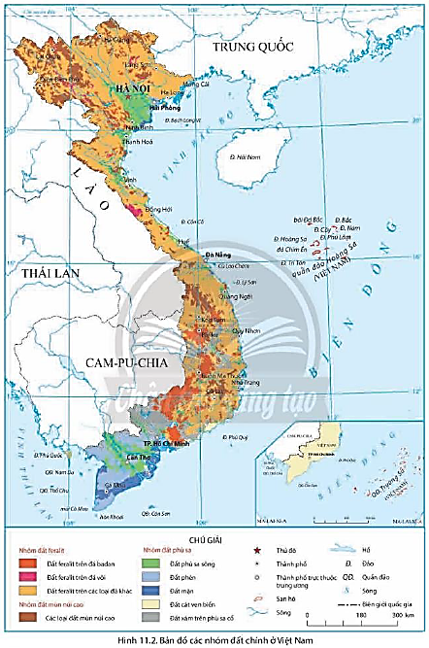

**b. Tổ chức thực hiện**

|  |  |
| --- | --- |
| **Hoạt động của GV và HS** | **Nội dung** |
| **Bước 1: GV chuyển giao nhiệm vụ học tập**  - GV gọi HS đọc nội dung mục 2 SGK.  - GV treo bản đồ các nhóm đất chính ở VN lên bảng.  - GV chia lớp làm 6 nhóm, mỗi nhóm từ 6 đến 8 em, yêu cầu HS, yêu cầu HS thông tin trong bày, thảo luận nhóm trong 10 phút để trả lời các câu hỏi theo phiếu học tập sau:  1. Nhóm 1 – phiếu học tập số 1   |  |  | | --- | --- | | **Phần câu hỏi** | **Phần trả lời** | | *Nhóm đất feralit chiếm diện tích bao nhiêu?* |  | | *Kể tên các loại đất thuộc nhóm đất feralit.* |  | | *Xác định sự phân bố nhóm đất feralit ở nước ta.* |  |   2. Nhóm 2 – phiếu học tập số 2   |  |  | | --- | --- | | **Phần câu hỏi** | **Phần trả lời** | | *Nhóm đất phù sa chiếm diện tích bao nhiêu?* |  | | *Kể tên các loại đất thuộc nhóm đất phù sa.* |  | | *Xác định sự phân bố nhóm đất phù sa ở nước ta.* |  |   3. Nhóm 3 – phiếu học tập số 3   |  |  | | --- | --- | | **Phần câu hỏi** | **Phần trả lời** | | *Nhóm đất mùn núi cao chiếm diện tích bao nhiêu?* |  | | *Xác định sự phân bố nhóm đất mùn núi cao ở nước ta.* |  |   **Bước 2: HS thực hiện nhiệm vụ học tập**  - HS quan sát hình 11.2 hoặc Atlat ĐLVN và đọc kênh chữ SGK tr133, suy nghĩ, thảo luận nhóm để trả lời câu hỏi.  - GV quan sát, trợ giúp HS khi có yêu cầu. Đánh giá thái độ và khả năng thực hiện nhiệm vụ học tập của HS.  **Bước 3: Báo cáo kết quả**  - Sau khi nhóm HS có sản phẩm, GV cho các nhóm HS trình bày sản phẩm của mình, đại diện nhóm 2, 5, và 8 lên thuyết trình và câu trả lời và xác định trên bản đồ trước lớp:  1. Nhóm 2 – phiếu học tập số 1   |  |  | | --- | --- | | **Phần câu hỏi** | **Phần trả lời** | | *Nhóm đất feralit chiếm diện tích bao nhiêu?* | Chiếm tới 65% diện tích đất tự nhiên. | | *Kể tên các loại đất thuộc nhóm đất feralit.* | - Đất feralit hình thành trên đá badan.  - Đất feralit hình thành trên đá vôi.  - Đất feralit hình thành trên các loại đá khác. | | *Xác định sự phân bố nhóm đất feralit ở nước ta.* | - Phân bố ở các khu vực đồi núi, trong đó:  + Đất feralit hình thành trên đá badan: phân bố tập trung ở Tây Nguyên, Đông Nam Bộ và rải rác ở Bắc Trung Bộ, Tây Bắc,..  + Đất feralit hình thành trên đá vôi: phân bố chủ yếu ở khu vực Đông Bắc, Bắc Trung Bộ, Tây Bắc.  + Đất feralit hình thành trên các loại đá khác: phân bố rộng khắp ở nhiều vùng đồi núi thấp. |   2. Nhóm 4 – phiếu học tập số 2   |  |  | | --- | --- | | **Phần câu hỏi** | **Phần trả lời** | | *Nhóm đất phù sa chiếm diện tích bao nhiêu?* | Chiếm khoảng 24% diện tích đất tự nhiên. | | *Kể tên các loại đất thuộc nhóm đất phù sa.* | Đất phù sa sông, đất phèn, đất mặn, đất cát biển, đất xám trên phù sa cổ. | | *Xác định sự phân bố nhóm đất phù sa ở nước ta.* | - Phân bố chủ yếu ở đồng bằng sông Hồng, đồng bằng sông Cửu Long và các đồng bằng ven biển miền Trung.  - Đất xám trên phù sa cổ ở Đông Nam Bộ, đất cát ven biển ở Duyên hải miền Trung. |   3. Nhóm 6 – phiếu học tập số 2   |  |  | | --- | --- | | **Phần câu hỏi** | **Phần trả lời** | | *Nhóm đất mùn núi cao chiếm diện tích bao nhiêu?* | Chiếm khoảng 11% diện tích đất tự nhiên. | | *Xác định sự phân bố nhóm đất mùn núi cao ở nước ta.* | Phân bố rải rác ở các khu vực núi có độ cao từ 1600 - 1700 m trở lên dưới thảm rừng cận nhiệt hoặc ôn đới trên núi. |   HS các nhóm còn lại lắng nghe, bổ sung, chỉnh sửa sản phẩm giúp nhóm bạn và sản phẩm của nhóm mình.  **Bước 4: Đánh giá kết quả, chốt kiến thức**  GV đánh giá tinh thần thái độ học tập của HS, đánh giá kết quả hoạt động của HS và chốt lại nội dung chuẩn kiến thức cần đạt. | **2. Phân bố các nhóm đất chính ở nước ta**  ***a. Nhóm đất feralit***  - Chiếm tới 65% diện tích đất tự nhiên.  - Phân bố ở các khu vực đồi núi, trong đó:  + Đất feralit hình thành trên đá badan: phân bố tập trung ở Tây Nguyên, Đông Nam Bộ.  + Đất feralit hình thành trên đá vôi: phân bố chủ yếu ở khu vực Đông Bắc, Bắc Trung Bộ, Tây Bắc.  + Đất feralit hình thành trên các loại đá khác: phân bố rộng khắp ở nhiều vùng đồi núi thấp.  ***b. Nhóm đất phù sa***  - Chiếm khoảng 24% diện tích đất tự nhiên.  - Phân bố chủ yếu ở đồng bằng sông Hồng, đồng bằng sông Cửu Long và các đồng bằng ven biển miền Trung.  ***c. Nhóm đất mùn núi cao***  - Chiếm khoảng 11% diện tích đất tự nhiên.  - Phân bố rải rác ở các khu vực núi có độ cao từ 1600 - 1700 m trở lên. |

**3. HOẠT ĐỘNG LUYỆN TẬP**

**a. Mục tiêu:** Nhằm củng cố, hệ thống hóa, hoàn thiện kiến thức mới mà HS đã được lĩnh hội ở hoạt động hình thành kiến thức.

**b. Tổ chức thực hiện**

**Bước 1: GV chuyển giao nhiệm vụ học tập**

GV yêu cầu HS dựa vào kiến thức đã học, hãy trả lời các câu hỏi sau:

***1.*** *Giải thích vì sao quá trình feralit là quá trình hình thành đất đặc trưng của nước ta.*

***2.*** *Lập sơ đồ thể hiện đặc điểm phân bố 3 nhóm đất chínhcủa nước ta.*

**Bước 2: HS thực hiện nhiệm vụ học tập**

- HS dựa vào kiến thức đã học, suy nghĩ, trao đổi với bạn để trả lời câu hỏi.

- GV quan sát, trợ giúp HS khi có yêu cầu. Đánh giá thái độ và khả năng thực hiện nhiệm vụ học tập của HS.

**Bước 3: Báo cáo kết quả**

* Sau khi cá nhân HS có sản phẩm, GV lần lượt gọi HS trình bày sản phẩm của mình:

1. Quá trình feralit là quá trình hình thành đất đặc trưng của nước ta, vì:

- Ở nước ta, khí hậu nhiệt đới gió mùa với: nền nhiệt, ẩm cao; lượng mưa lớn và mưa tập trung theo mùa đã làm cho quá trình rửa trôi các chất badơ dễ hòa tan diễn ra mạnh, dẫn đến tích lũy các oxit sắt và oxit nhôm, tạo nên đất feralit có màu chủ đạo là đỏ vàng.

- Quá trình feralit diễn ra mạnh ở vùng đồi núi thấp trên đá mẹ axit; trong khi đó, địa hình nước ta chủ yếu là đồi núi thấp, vì thế đất feralit là loại đất chính ở vùng đồi núi Việt Nam.

2.

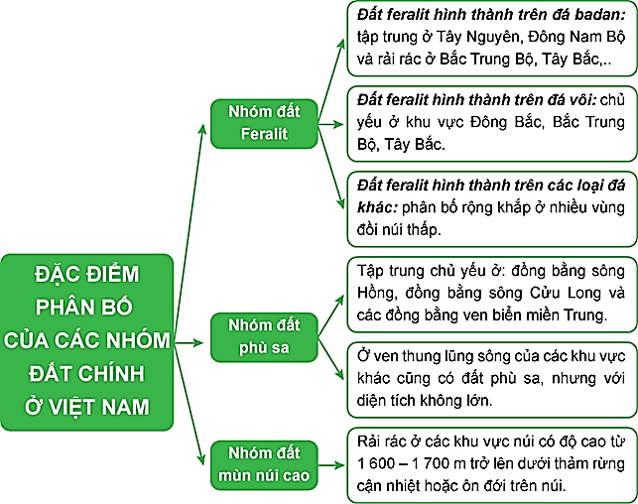

* HS còn lại lắng nghe, bổ sung, chỉnh sửa sản phẩm giúp bạn và sản phẩm của cá nhân.

**Bước 4: Đánh giá kết quả, chốt kiến thức**

GV đánh giá tinh thần thái độ học tập của HS, đánh giá kết quả hoạt động của HS.

**4. HOẠT ĐỘNG VẬN DỤNG**

**a. Mục tiêu:** Vận dụng kiến thức mới mà HS đã được lĩnh hội để giải quyết những vấn đề mới trong học tập.

**b. Tổ chức thực hiện**

**Bước 1: GV chuyển giao nhiệm vụ học tập**

GV đặt câu hỏi cho HS: *Địa phương em có nhóm đất nào? Em hãy thu thập thông tin về đặc điểm của nhóm đất đó.*

**Bước 2: HS thực hiện nhiệm vụ học tập**

HS tìm kiếm thông tin trên Internet và thực hiện nhiệm vụ ở nhà.

**Bước 3: Báo cáo kết quả**

* Sau khi cá nhân HS có sản phẩm, GV lần lượt gọi HS trình bày sản phẩm của mình vào tiết học sau:

Tài nguyên đất Phú Yên khá đa dạng về nhóm, các loại đất phân bố trên nhiều dạng địa hình khác nhau tạo ra những tiểu vùng sinh thái nông – lâm nghiệp thích hợp với nhiều loại cây trồng, đặc biệt là cây trồng lâu năm vùng đồi núi. Có 8 nhóm đất chính: Nhóm đất đỏ vàng: Là nhóm đất có diện tích lớn nhất. 336.579 ha, chiếm tỷ lệ 66,71%; Nhóm đất cát biển: 15.009 ha chiếm 2,97%. Nhóm đất mặn, phèn: 7.899 ha, chiếm 1,57%.  Nhóm đất Phù sa: 55.752 ha, chiếm 11.05%. Nhóm đất xám: 39.552 ha, chiếm 7,84%, Nhóm đất đen: 18.831 ha, chiếm 3,73%. . Nhóm đất vàng đỏ trên núi: 11.300 ha, chiếm 2,5%. Nhóm đất thung lũng dốc tụ: 1.246 ha;  Các loại đất khác: 21.192 ha, chiếm tỷ lệ 4,21%.

**Bước 4: Đánh giá kết quả, chốt kiến thức**

GV đánh giá tinh thần thái độ học tập của HS, đánh giá kết quả hoạt động của HS.

**IV. HƯỚNG DẪN TỰ HỌC**

**1. Bài vừa học**

- Chứng minh được tính chất nhiệt đới gió mùa của lớp phủ thổ nhưỡng.

- Trình bày được đặc điểm phân bố của 3 nhóm đất chính.

**2. Bài sắp học**

Bài 12. Sử dụng hợp lí tài nguyên đất.

- Phân tích được đặc điểm của đất feralit và giá trị sử dụng đất feralit trong sản xuất nông, lâm nghiệp.

- Phân tích được đặc điểm của đất phù sa và giá trị sử dụng đất phù sa trong sản xuất nông nghiệp, thủy sản..

- Chứng minh tính cấp thiết của vấn đề chống thoái hóa đất.

 **GV THỰC HIỆN**

**Trần Thị Thúy Vân**